Ejercicio 1

E/R

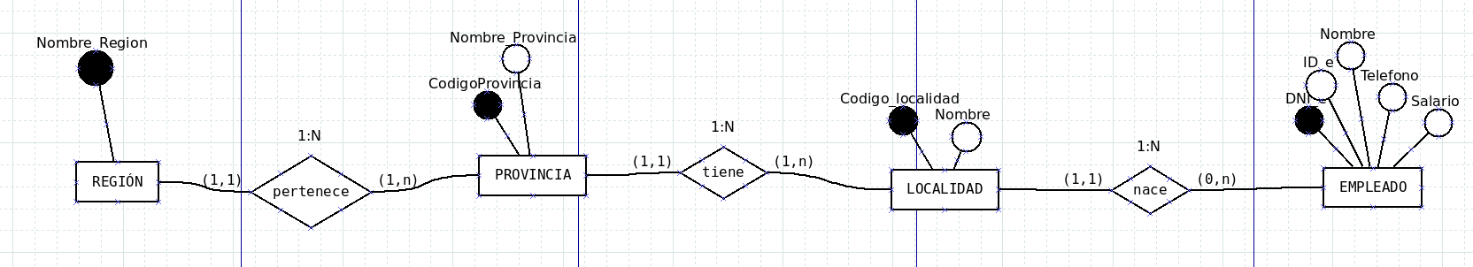

Modelo Relacional

| Region(Nombre_Region)Siendo    Nombre_Region es cadena NoNulo,  PK(Nombre_Region) |
| --- |

| Provincia(CodigoProvincia, Nombre_Provincia, Nombre_Region)Siendo    CodigoProvincia es entero No Nulo,  Nombre_Provincia es cadena No Nulo,  Nombre_Region es cadena No Nulo,  PK(CodigoProvincia)  FK(Nombre_Region)/Region(Nombre_Region) |
| --- |

| Localidad(Codigo_Localidad, Nombre, CodigoProvincia)Siendo  Codigo_Localidad es entero No Nulo,  Nombre es cadena,  CodigoProvincia es entero No Nulo,  PK(Codigo_Localidad)  FK(CodigoProvincia)/Provincia(CodigoProvincia) |
| --- |

| Empleado(DNI, ID_e, Nombre, Telefono, Salario, Codigo_Localidad)Siendo    DNI es cadena NoNulo,  ID_e es entero,  Nombre es cadena,  Salario es entero,  Codigo_Localidad es entero NoNulo,  PK(DNI)  FK(Codigo_Localidad)/Localidad(Codigo_Localidad) |
| --- |

Ejercicio 2

E/R

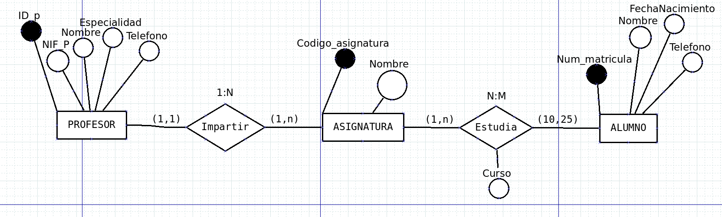

Modelo relacional

| Profesor(ID_p, NIF_P, Nombre, Especialidad, Telefono)    ID_p es entero NoNulo,  NIF_P es cadena NoNulo,  Nombre es cadena,  Especialidad es cadena,  Telefono es entero,  PK(ID_p) |
| --- |

| Asignatura(Codigo_asignatura, Nombre, ID_p)Siendo  Codigo_asignatura es entero NoNulo,  Nombre es cadena,  ID_p es entero NoNulo,  PK (Codigo_asignatura)  FK (ID_p)/Profesor(ID_p) |
| --- |

| Alumno(Num_matricula, Nombre, FechaNacimiento, Telefono)Siendo  Num_matricula es entero NoNulo,  Nombre es cadena,  FechaNacimiento es fecha,  Telefono es entero,  PK(Num_matricula) |
| --- |

| Estudia(Num_matricula, Codigo_asignatura, Curso)Siendo  Num_matricula es entero No Nulo,  Codigo_asignatura es entero No Nulo  Curso es cadena,  PK(Num_matricula, Codigo_asignatura)  FK(Num_matricula)/Alumno(Num_matricula)  FK(Codigo_asignatura)/Asignatura(Codigo_asignatura) |
| --- |

Ejercicio 3

E/R

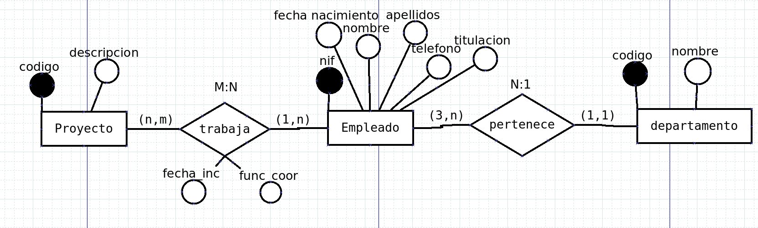

Modelo Relacional

| Proyecto(Codigo, Descripcion)Siendo  Codigo es entero No Nulo,  Descripcion es cadena,  PK(Codigo) |
| --- |

| Trabaja(Codigo, nif, Fecha_inc, Func_Coor)Siendo    Codigo es entero No Nulo,  nif es entero No Nulo  Fecha_inc es fecha,  Func_Coor es cadena,  PK(Codigo, nif)  FK(Codigo)/Proyecto(Codigo)  FK(nif)/Empleados(nif) |
| --- |

| Departamento(codigo, nombre)  codigo es entero No Nulo,  nombre es cadena,  PK(codigo) |
| --- |

| Empleado(nif, fecha_nacimiento, nombre, apellidos, telefono, titulacion, codigo)Siendo  nif es cadena No Nulo,  fecha_nacimiento es fecha,  nombre es cadena,  apellidos es cadena,  telefono es entero,  titulacion es cadena,  codigo es entero No Nulo,  PK(nif)  FK(codigo)/Departamento(codigo) |
| --- |

Ejercicio 4

E/R

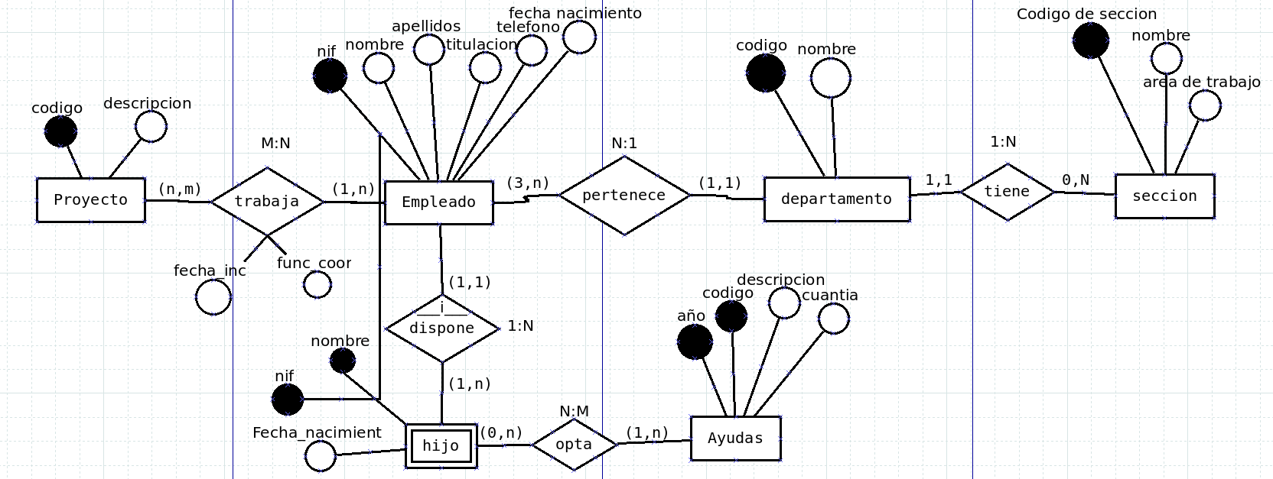

Modelo Relacional

| Proyecto(Codigo, Descripcion)Siendo  Codigo es entero No Nulo,  Descripcion es cadena,  PK(Codigo) |
| --- |

| Trabaja(Codigo, nif, Fecha_inc, Func_Coor)Siendo    Codigo es entero No Nulo,  nif es entero NoNulo  Fecha_inc es fecha,  Func_Coor es cadena,  PK(Codigo, nif)  FK(Codigo)/Proyecto(Codigo)  FK(nif)/Empleados(nif) |
| --- |

| Departamento(codigo, nombre)  codigo es entero No Nulo,  nombre es cadena,  PK(codigo) |
| --- |

| Empleado(nif, fecha_nacimiento, nombre, apellidos, telefono, titulacion, codigo)Siendo  nif es cadena No Nulo,  fecha_nacimiento es fecha,  nombre es cadena,  apellidos es cadena,  telefono es entero,  titulacion es cadena,  codigo es entero No Nulo,  PK(nif)  FK(codigo)/Departamento(codigo) |
| --- |

| Seccion(Codigo_de_seccion, nombre, area de trabajo, codigo)Siendo  Codigo_de_seccion es entero No Nulo,  nombre es cadena,  area de trabajo es cadena,  codigo es entero No Nulo  PK(Codigo_de_seccion)  FK(codigo)/Departamento(codigo) |
| --- |

| Hijo(Nombre, nif, fecha_nacimiento)Siendo  Nombre es cadena No Nulo,  nif es entero No Nulo,  Fecha_nacimiento es fecha,  PK(Nombre, nif)  FK(nif)/Empleado(nif) |
| --- |

| Ayudas(Año, codigo, descripcion, cuantia)Siendo  Año es entero No Nulo,  codigo es entero No Nulo,  descripcion es cadena,  cuantia es entero,  PK(Año, codigo) |
| --- |

| Opta(Nombre, nif, año, codigo)Siendo  Nombre es cadena No Nulo,  nif es entero No Nulo,  año es entero No Nulo,  codigo es entero No Nulo,  PK(Nombre, nif, año, codigo)  FK(Nombre)/Hijo(Nombre, nif)  FK(nif)/Hijo(Nombre, nif)  FK(año)/Ayudas(Año, Codigo)  FK(codigo)/Ayudas(Año, Codigo) |
| --- |

Ejercicio 5

E/R

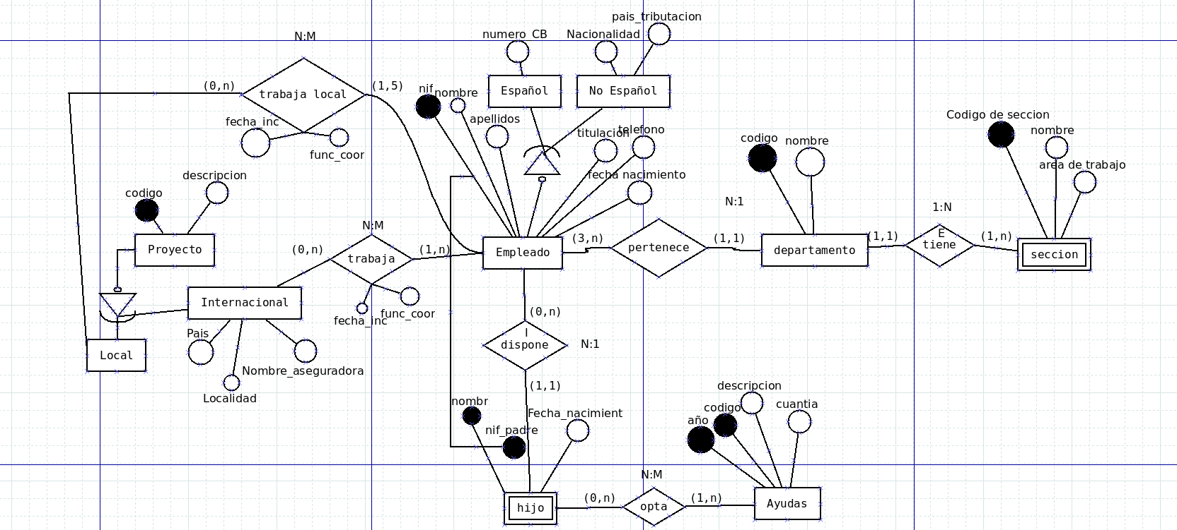

Modelo Relacional

| Proyecto(Codigo, Descripcion)Siendo  Codigo es entero No Nulo,  Descripcion es cadena,  PK(Codigo) |
| --- |

| Local(codigo)Siendo  codigo es entero No Nulo,  PK(codigo)  FK(codigo)/Proyecto(codigo) |
| --- |

| Internacional(codigo, pais, localidad, nombre_aseguradora)Siendo  codigo es entero No Nulo,  pais es cadena,  localidad es cadena,  nombre_aseguradora es cadena,  PK(codigo)  FK(codigo)/Proyecto(codigo) |
| --- |

| Trabaja(Codigo, nif, Fecha_inc, Func_Coor)Siendo    Codigo es entero No Nulo,  nif es entero No Nulo  Fecha_inc es fecha,  Func_Coor es cadena,  PK(Codigo, nif)  FK(Codigo)/Proyecto(Codigo)  FK(nif)/Empleados(nif) |
| --- |

| Trabaja local(Codigo, nif, Fecha_inc, Func_Coor)Siendo    Codigo es entero No Nulo,  nif es entero No Nulo  Fecha_inc es fecha,  Func_Coor es cadena,  PK(Codigo, nif)  FK(Codigo)/Proyecto(Codigo)  FK(nif)/Empleados(nif) |
| --- |

| Departamento(codigo, nombre)  codigo es entero No Nulo,  nombre es cadena,  PK(codigo) |
| --- |

| Empleado(nif, fecha_nacimiento, nombre, apellidos, telefono, titulacion, codigo)Siendo  nif es cadena No Nulo,  fecha_nacimiento es fecha,  nombre es cadena,  apellidos es cadena,  telefono es entero,  titulacion es cadena,  codigo es entero No Nulo,  PK(nif)  FK(codigo)/Departamento(codigo) |
| --- |

| Español(nif, numeroCB)Siendo  nif es entero No Nulo,  numeroCB es entero,  PK(nif)  FK(nif)/Empleado(nif) |
| --- |

| NoEspañol(nif, Nacionalidad, Pais_Tributacion)Siendo  nif es entero No Nulo,  Nacionalidad es cadena,  Pais_Tributacion es cadena,  PK(nif)  FK(nif)/Empleado(nif) |
| --- |

| Seccion(Codigo_de_seccion, nombre, area de trabajo, codigo)Siendo  Codigo_de_seccion es entero No Nulo,  nombre es cadena,  area de trabajo es cadena,  codigo es entero No Nulo  PK(Codigo_de_seccion)  FK(codigo)/Departamento(codigo) |
| --- |

| Hijo(Nombre, nif, fecha_nacimiento)Siendo  Nombre es cadena No Nulo,  nif es entero No Nulo,  Fecha_nacimiento es fecha,  PK(Nombre, nif)  FK(nif)/Empleado(nif) |
| --- |

| Ayudas(Año, codigo, descripcion, cuantia)Siendo  Año es entero No Nulo,  codigo es entero No Nulo,  descripcion es cadena,  cuantia es entero,  PK(Año, codigo) |
| --- |

| Opta(Nombre, nif, año, codigo)Siendo  Nombre es cadena No Nulo,  nif es entero No Nulo,  año es entero No Nulo,  codigo es entero No Nulo,  PK(Nombre, nif, año, codigo)  FK(Nombre)/Hijo(Nombre, nif)  FK(nif)/Hijo(Nombre, nif)  FK(año)/Ayudas(Año, Codigo)  FK(codigo)/Ayudas(Año, Codigo) |
| --- |

Ejercicio 6

E/R

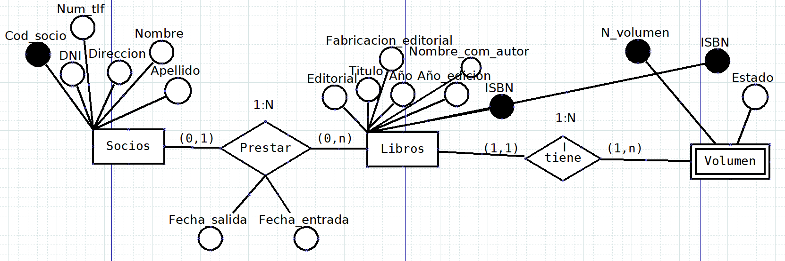

Modelo relacional

| Socios(Cod_socio, DNI, Num_tlf, Direccion, Nombre, Apellido)Siendo  Cod_socio es entero no nulo,  DNI es cadena,  Num_tlf es entero,  Direccion es cadena,  Nombre es cadena,  Apellido es cadema,  PK(Cod_socio) |
| --- |

| Libros(ISBN, Editorial, Titulo, Fabricacion_editorial, Año, Año_edicion, Nombre_com_autor, Fecha_Salida, Fecha_entrada, Cod_Socio)Siendo  ISBN es entero no nulo,  Editorial es cadena,  Titulo es cadena,  Fabricacion_editorial es cadena,  Año es entero,  Año_edicion es entero,  Nombre_com_autor es cadena,  Fecha_salida es fecha,  Fecha_entrada es fecha,  Cod_socio es entero no nulo,  PK(ISBN)  FK(Cod_Socio)/Socios(Cod_socio) |
| --- |

| VolumenN_volumen, ISBN, Estado)Siendo  N_volumen es entero no nulo,  ISBN es entero no nulo,  Estado es cadena,  PK(N_volumen, ISBN)  FK(ISBN)/Libros(ISBN) |
| --- |